PEDIDO DE PROVIDÊNCIAS Nº 3.503/2019
Cercamento e recapeamento na cancha de futebol localizada na Rua Irmã Amália, esquina com a Rua Adolfo Lutz, Bairro Canudos.
Solicita-se, após os trâmites regimentais, que seja enviada cópia da presente proposição ao Poder Executivo, para que realize as seguintes providências:

Cercamento e recapeamento na cancha de futebol localizada na Rua Irmã Amália, esquina com a Rua Adolfo Lutz, Bairro Canudos.

Novo Hamburgo, 03 de setembro de 2019.

Vereador Felipe Kuhn Braun

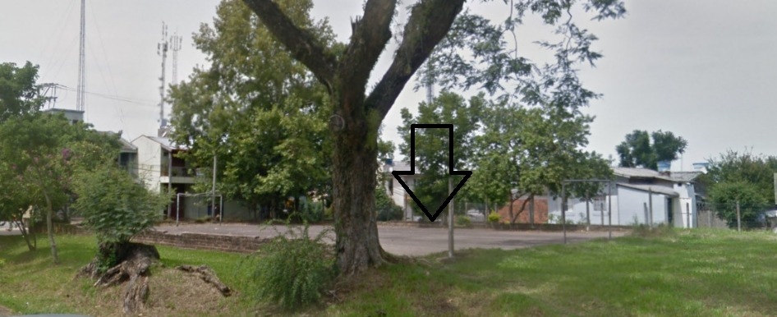

Obs.: redação conforme original do autor.
/APS

